Toyama Prefecture
富山県新電子入札 移行の手引き

新電子入札をご利用頂くための移行手順をご説明します。


手順
手順

移行に必要な手順は３つだけです。

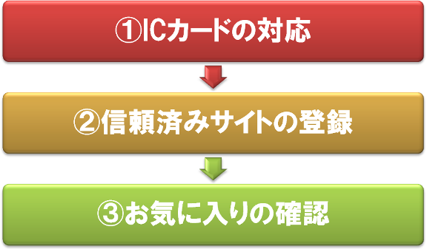

ICカードの対応

現在、電子入札に使用されているICカードおよびカードリーダーは、そのまま新システムでも利用することができますが、下記アドレスをjavaポリシーに追加する必要があります。
設定方法は、ご利用中の認証局（ICカード購入先）によって異なりますので、各認証局へお問い合わせください。

追加するアドレス
https://ebid.icals.jp/
信頼済みサイトの登録

手順１ インタネットエクスプローラで、
「ツール」→「インターネットオプション」の順でクリックします。
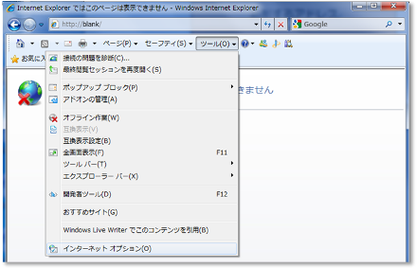

手順２ 「セキュリティ」→「信頼済みサイト」→「サイト」の順でクリックします。
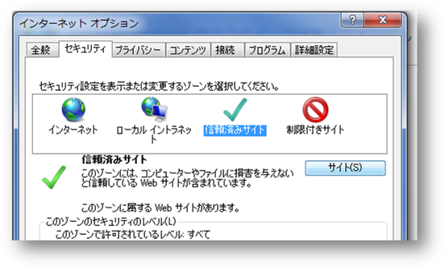

手順３ 「このWebサイトをゾーンに追加する」の入力欄に
『https://ebid.iclas.jp』 を入力し「追加」をクリックし、最後に
「閉じる」をクリックして完了です。
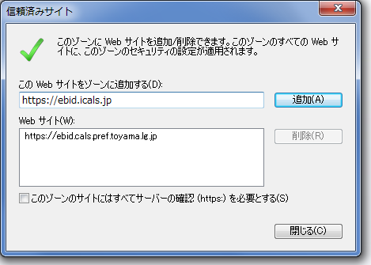

お気に入りの確認

電子入札をお気に入りに登録する場合は、富山県の電子入札ページを登録しましょう。
URLは「http://www.pref.toyama.jp/sections/1500/d-index.html」です。
検索
富山県 電子入札
※検索エンジンでも探せます。

富山県の電子入札ページには、電子入札システムへのリンクはもちろん、富山県からの入札に関わるお知らせなどを随時掲載しています。



